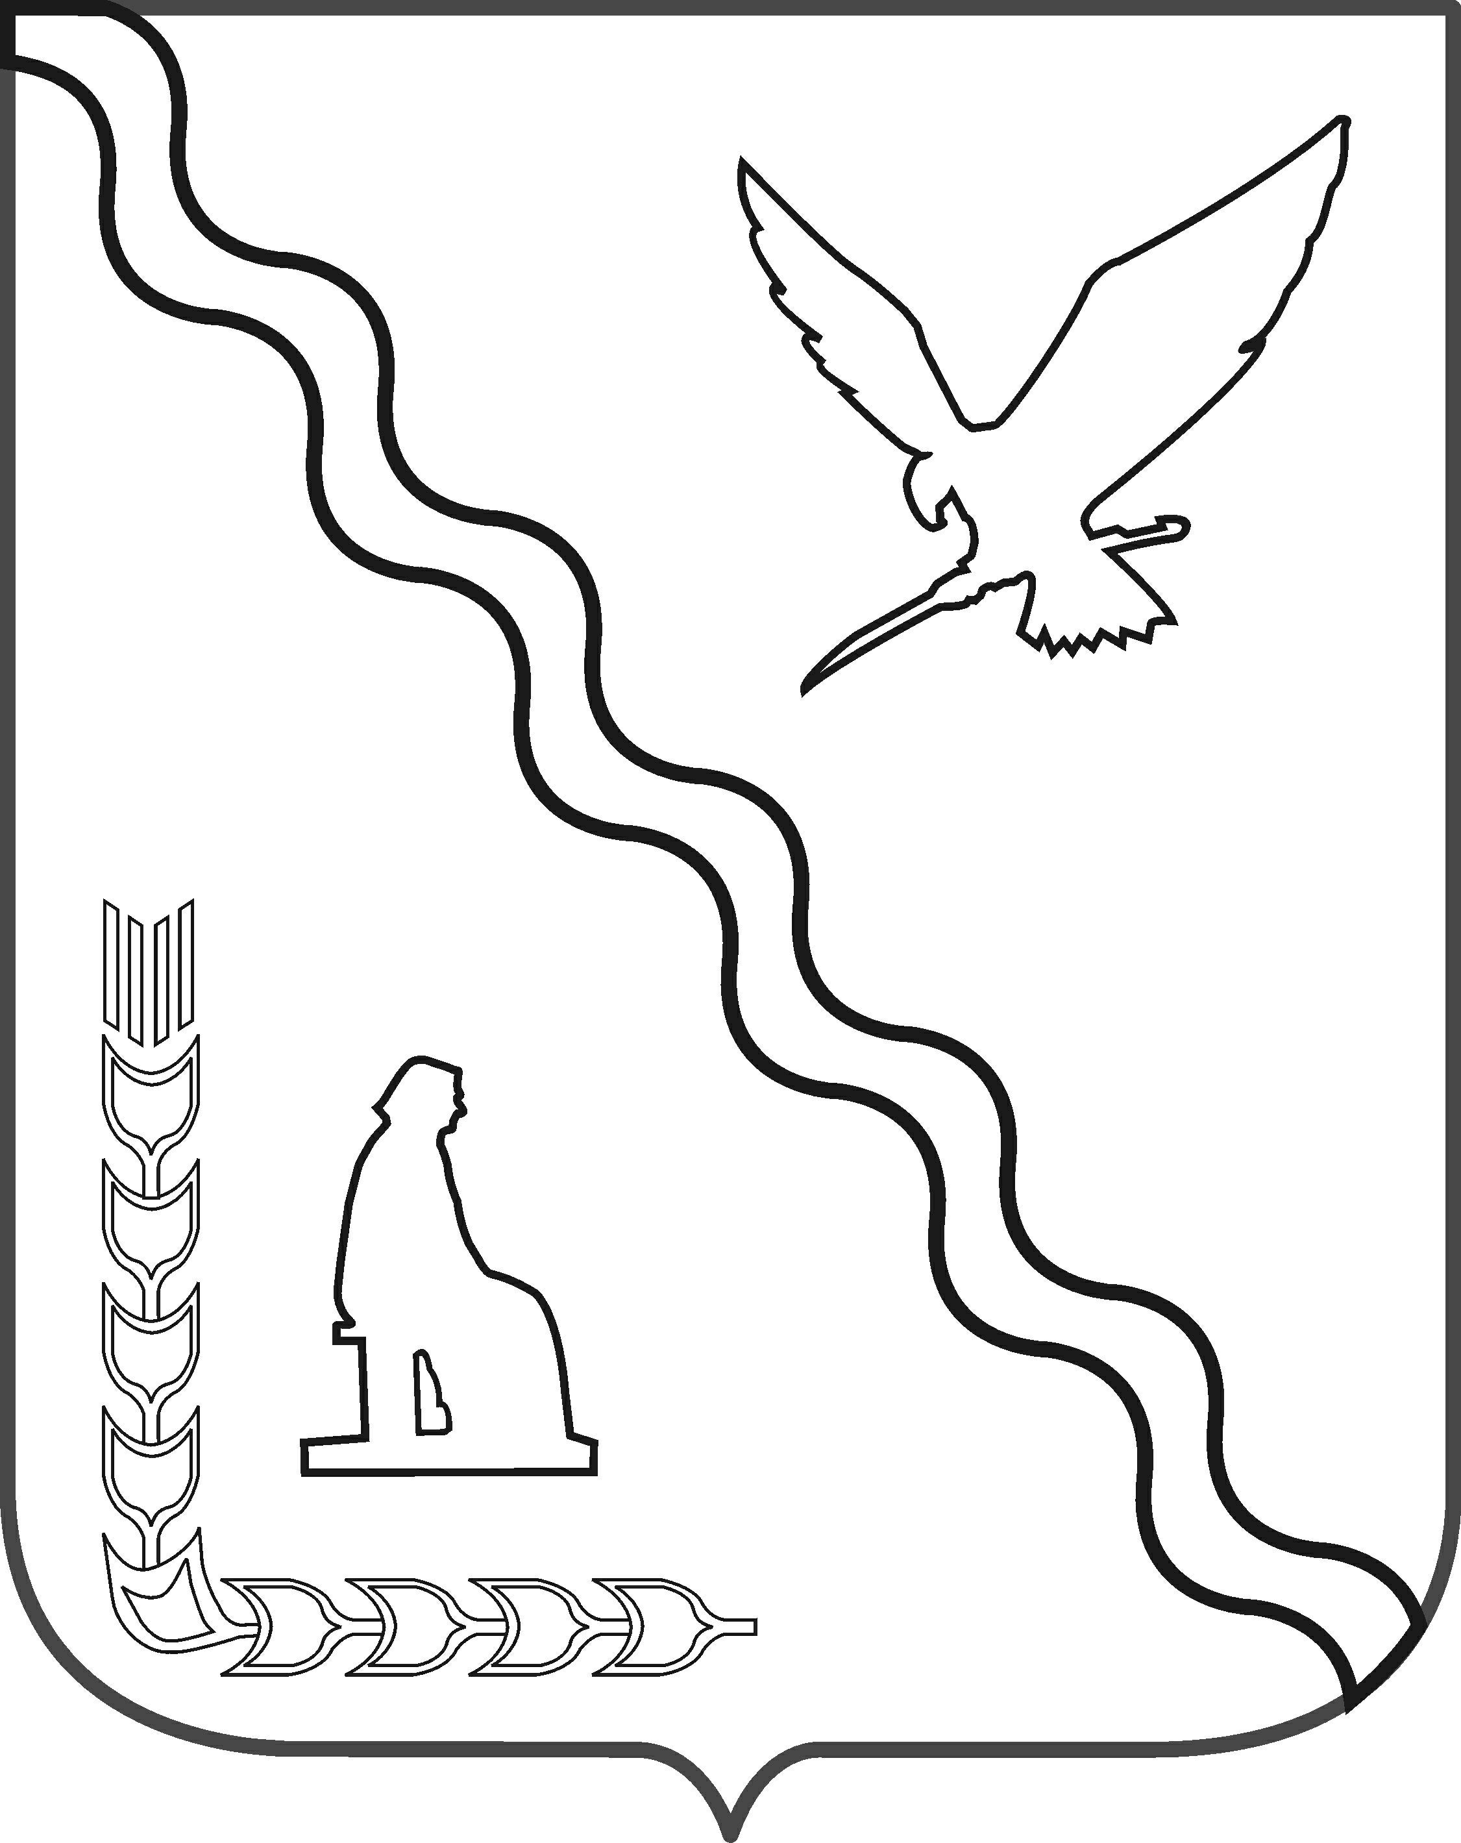
СОВЕТ
ДЕРБЕНТСКОГО СЕЛЬСКОГО ПОСЕЛЕНИЯ
ТИМАШЕВСКОГО РАЙОНА
СЕССИЯ от 11февраля 2015 года № 8
__________________________________________________________

РЕШЕНИЕ
от 11.02.2015 № 27

О флаге Дербентского сельского поселения Тимашевского района Краснодарского края

В соответствии с федеральным законодательством и законодательством Краснодарского края, регулирующим правоотношения в сфере геральдики и руководствуясь Уставом Дербентского сельского поселения Тимашевского района, Совет Дербентского сельского поселения Тимашевского района р е ш и л:

1. Установить флаг Дербентского сельского поселения в качестве официального символа Дербентского сельского поселения.

2. Утвердить Положение «О флаге Дербентского сельского поселения Тимашевского района Краснодарского края» (прилагается).

3. Представить настоящее решение и Положение «О флаге Дербентского сельского поселения Тимашевского района Краснодарского края» в Геральдический совет при Президенте Российской Федерации для внесения флага Дербентского сельского поселения в Государственный геральдический регистр Российской Федерации.

4. Заведующему сектором по организационно-кадровой работе и работе с обращениями граждан администрации Дербентского сельского поселения Тимашевского района Н.В.Гусловой опубликовать настоящее решение в газете «Вести Дербентского сельского поселения» и обеспечить размещение настоящего решения на официальном сайте администрации Дербентского сельского поселения Тимашевского района в информационно-телекоммуникационной сети интернет.
5. Контроль за выполнением решения оставляю за собой
6. Настоящее решение вступает в силу со дня его опубликования.

Глава Дербентского сельского
поселения Тимашевского района Н.А.Отиско

ПРИЛОЖЕНИЕ
к решению сессии
Совета Дербентского
сельского поселения
Тимашевского района
Краснодарского края
от 11.02.2015 года № 27

Положение

«О флаге Дербентского сельского поселения Тимашевского района Краснодарского края»

Настоящим положением устанавливается описание, обоснование и порядок использования флага Дербентского сельского поселения Тимашевского района Краснодарского края.

1. Общие положения
1.1. Флаг Дербентского сельского поселения Тимашевского района Краснодарского края (далее – Дербентского сельского поселения) является официальным символом Дербентского сельского поселения.
1.2. Флаг Дербентского сельского поселения отражает исторические, культурные, социально-экономические, национальные и иные местные традиции.
1.3. Положение о флаге Дербентского сельского поселения с приложением на бумажном и электронном носителе хранится в архиве Дербентского сельского поселения и доступно для ознакомления всем заинтересованным лицам.
1.4. Флаг Дербентского сельского поселения подлежит государственной регистрации в порядке, установленном федеральным законодательством.

2. Описание и обоснование символики флага
Дербентского сельского поселения

2.1. Описание флага Дербентского сельского поселения гласит:
«Прямоугольное двухстороннее полотнище малинового цвета с отношение ширины к длине 2:3, несущего вдоль нижнего края полосу зеленого цвета шириной ¼ ширины полотнища, имеющая в середине возвышение в виде холма (высота холма составляет 1/5 ширины полотнища). В центре полотнища изображены желтым и оранжевым цветом фигуры из герба Дербентского сельского поселения: стоящая на холме сторожевая вышка, а под ней разомкнутый венок из двух веток тополя, в перекрестье которых упирается осьмиконечный крест».
2.2. Рисунок флага Дербентского сельского поселения приводится в Приложении 1 к настоящему Положению, являющемся неотъемлемой частью настоящего Положения.
2.3. Обоснование символики флага Дербентского сельского поселения.
Населенные пункты, находящиеся в административном подчинении администрации Дербентского сельского поселения, возникли в 1875 году. Для охраны земель казаками строились наблюдательные вышки. Всего на данной территории было 13 панских хуторов и проживало в них около 600 человек.
17 апреля (4 апреля) 1918 на станции Ведмидовка (Медведевка) произошел бой между красноармейцами Дербентского полка и отрядами Белой добровольческой армии. Выжившие в том бою красноармейцы были инициаторами организации поселка в 1923 году, получившего имя по названию полка.
В 2008 году хуторянами, в знак примирения противоборствующих сторон (участников гражданской войны 1918 -1920 годов), был установлен Поклонный крест.
Вдоль берегов рек Кирпили и Кирпильцы для укрепления берегов хуторянами были высажены деревья, в основном тополя, отсюда и название сельского совета Тополи (1926 -1941 г), который был переименован в Дербентский.
На территории поселения расположено большое число курганов, но особенно выделяется Сарматский курган, как историческая достопримечательность поселения.
Все эти особенности поселения легли в основу герба, символика фигур которого многозначна:
- полотнище малинового цвета – символизирует Кубанское казачество, ведущего свою родословную от запорожских казаков;
- зеленый холм в центре герба – аллегория Сарматского кургана;
- вышка, стоящая на холме – символ сторожевых вышек, строившихся первопоселенцами, символ охраны и защиты;
- крест – аллегория Поклонного креста, установленного в административном центре поселения хуторе Танцура Крамаренко. Крест – символ веры, примирения, скорби;
- ветки тополя – характеризуют благоустроенность поселения, заботу его жителей об окружающей природе. Перекрещенные и огибающие крест в виде венка – символ памяти о свыше 400-ах жителях поселения не вернувшихся с полей Великой Отечественной Войны.
Малиновый цвет (пурпур) – символ власти, славы, почета, благородства происхождения, древности.
Зеленый цвет символизирует весну и природу, здоровье, молодость и надежду.
Желтый цвет (золото) – символ высшей ценности, величия, богатства, урожая.
2.6. Авторская группа.
Идея: Константин Гончаренко автор проекта герба (хутор Танцура Крамаренко).
Вексиллологическая доработка: Константин Моченов (Химки), Анатолий Раков (Краснодар).
Художник и компьютерный дизайн: Юлия Терещенко (Москва).
Обоснование символики: Вячеслав Мишин (Химки).

3. Порядок воспроизведения и размещения флага
Дербентского сельского поселения

3.1. Воспроизведение флага Дербентского сельского поселения, независимо от его размеров и техники исполнения, должно точно соответствовать описанию, приведенному в пункте 2.1. настоящего Положения.
3.2. Порядок размещения Государственного флага Российской Федерации, флага Краснодарского края, флага Дербентского сельского поселения, иных флагов производится в соответствии с федеральным законодательством, законодательством Краснодарского края, регулирующим правоотношения в сфере геральдического обеспечения.
3.3. При одновременном размещении флага Дербентского сельского поселения и Государственного флага Российской Федерации флаг Дербентского сельского поселения располагается справа (размещение флагов: 1-2).
3.4. При одновременном размещении Государственного флага Российской Федерации (1), флага Краснодарского края (2) и флага Дербентского сельского поселения (3), Государственный флаг Российской Федерации располагается в центре. Слева от Государственного флага Российской Федерации располагается флаг Краснодарского края, справа от Государственного флага Российской Федерации располагается флаг Дербентского сельского поселения (размещение флагов: 2-1-3).
3.5. При одновременном размещении четного числа флагов (например, 8-ми), Государственный флаг Российской Федерации (1) располагается левее центра. Справа от Государственного флага Российской Федерации располагается флаг Краснодарского края (2), слева от Государственного флага Российской Федерации располагается флаг Тимашевского района (3). Справа от флага Краснодарского края располагается флаг Дербентского сельского поселения (4). Остальные флаги располагаются далее поочередно слева и справа в порядке ранжирования (размещение флагов: 7-5-3-1-2-4-6-8).
3.6. При одновременном размещении нечетного числа флагов (например, 9-ти), Государственный флаг Российской Федерации (1) располагается в центре. Слева от Государственного флага Российской Федерации располагается флаг Краснодарского края (2), справа от Государственного флага Российской Федерации располагается флаг Тимашевского района (3). Слева от флага Краснодарского края располагается флаг Дербентского сельского поселения (4). Остальные флаги располагаются далее поочередно справа и слева в порядке ранжирования (расположение флагов: 8-6-4-2-1-3-5-7-9).
3.7. Расположение флагов, установленное в пунктах 3.3. – 3.6. указано «от зрителя».
3.8. При одновременном размещении Государственного флага Российской Федерации, флага Краснодарского края, флага Тимашевского района, флага Дербентского сельского поселения размер флага Дербентского сельского поселения не может превышать размеры других флагов.
3.9. При одновременном размещении Государственного флага Российской Федерации, флага Краснодарского края, флага Тимашевского района, высота размещения флага Дербентского сельского поселения не может превышать высоту размещения других флагов.
3.10. При одновременном размещении Государственного флага Российской Федерации, флага Краснодарского края, флага Тимашевского района, флага Дербентского сельского поселения все флаги должны быть выполнены в единой технике.
3.11. В знак траура флаг Дербентского сельского поселения приспускается до половины высоты флагштока (мачты). При невозможности приспустить флаг, а также, если флаг установлен в помещении, к верхней части древка выше полотнища флага крепится черная сложенная пополам и прикрепленная за место сложения лента, общая длина которой равна длине полотнища флага, а ширина составляет не менее 1/10 от ширины полотнища флага.
3.12. При вертикальном вывешивании флага Дербентского сельского поселения, флаг должен быть обращен лицевой стороной к зрителям и свободным краем вниз.
3.13. Порядок изготовления, хранения и уничтожения флага Дербентского сельского поселения, бланков и иных носителей изображения флага Дербентского сельского поселения устанавливается администрацией Дербентского сельского поселения.

4. Порядок использования флага Дербентского сельского поселения

4.1. Флаг Дербентского сельского поселения установлен (поднят, размещен, вывешен) постоянно:
1) на зданиях органов местного самоуправления Дербентского сельского поселения, муниципальных предприятий и учреждений, необходимых для осуществления полномочий по решению вопросов местного значения Дербентского сельского поселения;
2) в залах заседаний органов местного самоуправления Дербентского сельского поселения;
3) в кабинетах главы Дербентского сельского поселения, выборных должностных лиц местного самоуправления Дербентского сельского поселения; главы администрации Дербентского сельского поселения.
4.2. Флаг Дербентского сельского поселения устанавливается при проведении:
1) протокольных мероприятий;
2) торжественных мероприятий, церемоний с участием должностных лиц органов государственной власти области и государственных органов Краснодарского края, главы Дербентского сельского поселения, официальных представителей Дербентского сельского поселения;
3) иных официальных мероприятий.
4.3. Флаг Дербентского сельского поселения может устанавливаться:
1) в кабинетах заместителей главы администрации, руководителей структурных подразделений администрации, руководителей отраслевых, структурных подразделений администрации Дербентского сельского поселения; руководителей муниципальных предприятий, учреждений и организаций;
2) на транспортных средствах главы Дербентского сельского поселения, пассажирском транспорте и другом имуществе, предназначенном для транспортного обслуживания населения Дербентского сельского поселения;
3) на жилых домах, зданиях предприятий и учреждений в дни государственных праздников, торжественных мероприятий, проводимых органами местного самоуправления Дербентского сельского поселения, общественными объединениями, предприятиями, учреждениями и организациями независимо от организационно-правовой формы, а также во время семейных торжеств.
4.4. Изображение флага Дербентского сельского поселения может размещаться:
1) на форме спортивных команд и отдельных спортсменов, представляющих Дербентское сельское поселение.
2) на заставках местных телевизионных программ;
3) на официальных сайтах органов местного самоуправления Дербентского сельского поселения в сети Интернет;
4) на пассажирском транспорте и другом имуществе, предназначенном для транспортного обслуживания населения Дербентского сельского поселения.
5) на бланках удостоверений лиц, осуществляющих службу на должностях в органах местного самоуправления, муниципальных служащих, депутатов Совета Дербентского сельского поселения, членов иных органов местного самоуправления, служащих (работников) муниципальных предприятий, учреждений и организаций;
6) на бланках удостоверений к знакам различия, знакам отличия, установленных муниципальными правовыми актами;
7) на визитных карточках лиц, осуществляющих службу на должностях в органах местного самоуправления, муниципальных служащих, депутатов Совета Дербентского сельского поселения, членов иных органов местного самоуправления, служащих (работников) муниципальных предприятий, учреждений и организаций.
8) на официальных периодических печатных изданиях, учредителями которых являются органы местного самоуправления Дербентского сельского поселения, предприятия, учреждения и организации, находящиеся в муниципальной собственности Дербентского сельского поселения, муниципальные унитарные предприятия Дербентского сельского поселения;
9) на знаках различия, знаках отличия, установленных муниципальными правовыми актами;
10) на конвертах, открытках, приглашениях, календарях, а также на представительской продукции (значки, вымпелы, буклеты и иная продукция) органов местного самоуправления и муниципальных органов Дербентского сельского поселения;
4.5. Флаг Дербентского сельского поселения может быть использован в качестве основы для разработки наград и почетных званий Дербентского сельского поселения.
4.6. Размещение флага Дербентского сельского поселения или его изображения в случаях, не предусмотренных пунктами 4.1. – 4.5. настоящего Положения, является неофициальным использованием флага Дербентского сельского поселения.
4.7. Размещение флага Дербентского сельского поселения или его изображения в случаях, не предусмотренных пунктами 4.1. – 4.5. настоящего Положения, осуществляется по согласованию с администрацией Дербентского сельского поселения, в порядке, установленном муниципальными правовыми актами Дербентского сельского поселения.

5. Контроль и ответственность за нарушение настоящего Положения

5.1. Контроль соблюдения установленных настоящим Положением норм возлагается на общий отдел администрации Дербентского сельского поселения.
5.2. Ответственность за искажение флага Дербентского сельского поселения или его изображения, установленного настоящим Положением, несет исполнитель допущенных искажений.
5.3. Нарушениями норм использования и (или) размещения флага Дербентского сельского поселения или его изображения являются:
1) использование флага Дербентского сельского поселения, в качестве основы гербов, эмблем и флагов общественных объединений, муниципальных унитарных предприятий, муниципальных учреждений, организаций независимо от их организационно-правовой формы;
2) использование в качестве средства визуальной идентификации и рекламы товаров, работ и услуг, если реклама этих товаров, работ и услуг запрещена или ограничена в соответствии с федеральным законодательством.
3) искажение флага Дербентского сельского поселения или его изображения, установленного в пункте 2.1. части 2 настоящего Положения;
4) использование флага Дербентского сельского поселения или его изображения с нарушением норм, установленных настоящим Положением;
5) изготовление флага Дербентского сельского поселения или его изображения с искажением и (или) изменением композиции или цветов, выходящим за пределы геральдически допустимого;
6) надругательство над флагом Дербентского сельского поселения или его изображением, в том числе путем нанесения надписей, рисунков оскорбительного содержания, использования в оскорбляющем нравственность качестве;
7) умышленное повреждение флага Дербентского сельского поселения.
5.4. Производство делам об административных правонарушениях, предусмотренных пунктом 5.3., осуществляется в порядке, установленном Законом Краснодарского края от 23.07.2003 № 608 – КЗ «Об административных правонарушениях».

6. Заключительные положения

6.1. Внесение в композицию флага Дербентского сельского поселения каких-либо изменений допустимо в соответствии с законодательством, регулирующим правоотношения в сфере геральдического обеспечения.
6.2. Право использования флага Дербентского сельского поселения, с момента утверждения его Советом Дербентского сельского поселения в качестве официального символа, принадлежит органам местного самоуправления Дербентского сельского поселения.
6.3. Флаг Дербентского сельского поселения, с момента утверждения его Советом Дербентского сельского поселения в качестве официального символа, согласно п.2 ч.6 ст.1259 части 4 Гражданского кодекса Российской Федерации «Об авторском праве и смежных правах», авторским правом не охраняется.
6.4. Настоящее Положение вступает в силу со дня его официального опубликования.

Приложение: рисунок флага Дербентского сельского поселения.

Глава Дербентского сельского
поселения Тимашевского района Н.А.Отиско

ПРИЛОЖЕНИЕ 1

к Положению "О флаге муниципального образования Дербентского сельского поселения Тимашевского района Краснодарского края
от 11.02.2015 года № 27

РИСУНОК ФЛАГА
МУНИЦИПАЛЬНОГО ОБРАЗОВАНИЯ
ДЕРБЕНТСКОГО СЕЛЬСКОГО ПОСЕЛЕНИЯ
ТИМАШЕВСКОГО РАЙОНА КРАСНОДАРСКОГО КРАЯ

(лицевая сторона)
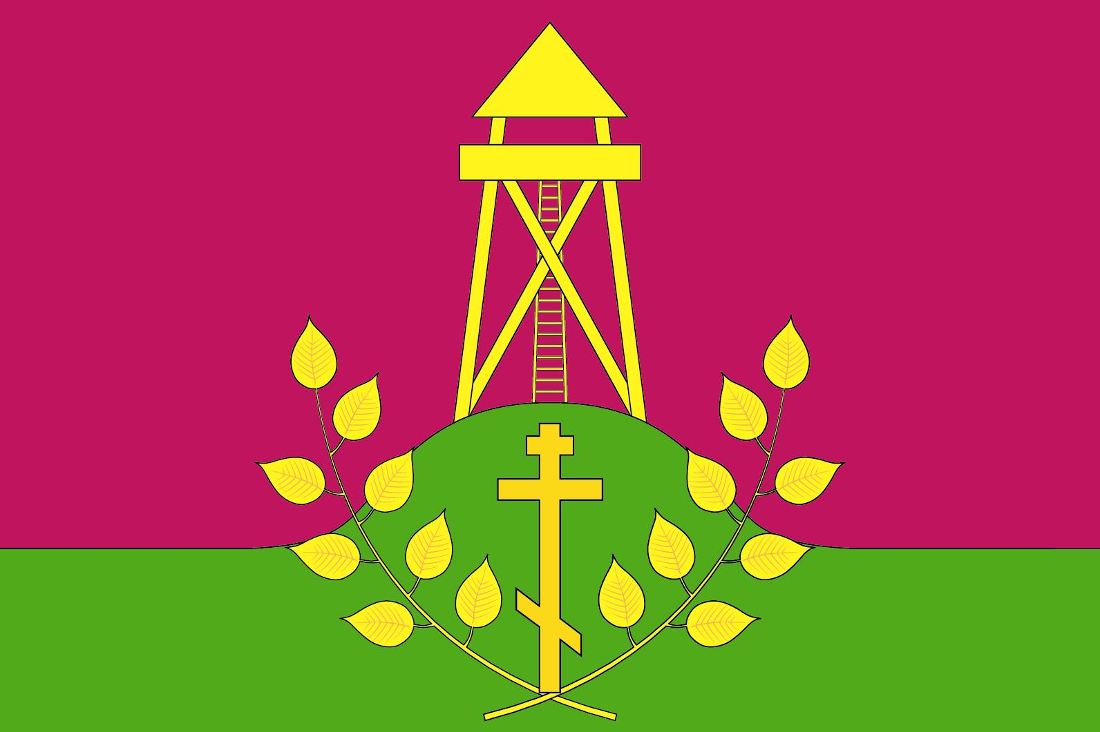

(оборотная сторона)

